**環境教育專題演講-向佐賀的阿嬤學習~資源循環型社會**

**活動簡章**

|  |
| --- |
| **活動時間：**104年3月26日 (四) 14:00-16:00  **活動地點：**臺北市政府環境保護局北投垃圾焚化廠 管理大樓1樓簡報室  (臺北市北投區洲美街271號)  **參加對象：**本府各機關同仁，開放50人額滿為止。  **報名方式：**採網路報名，報名網址<http://goo.gl/forms/a4quKdNLyz>，全程參與者可獲得環境教育時數2小時認證（請於報名時填寫身份證字號）。  （報名期限自即日起至3月20日止，額滿則提前截止。）  **活動詢問：**02-28360050轉117洽林小姐或[evans@ms.ptrip.gov.tw](mailto:evans@ms.ptrip.gov.tw)。 |

**活動介紹**

佐賀的超級阿嬤說：「世間的東西是省撿來的，沒有扔掉的。」過度的消費形成浪費，而所有浪費掉的東西就會對地球環境造成負擔，宣導大家學習佐賀超級阿嬤的精神，讓資源循環型的概念，教你如何不產生廢棄物，朝『零廢棄物社會』的目標邁進。

**活動流程**

|  |  |
| --- | --- |
| 主題 | 向佐賀的阿嬤學習~資源循環型社會 |
| 主講人 | 陳曼麗講師~主婦聯盟環境保護基金會 |
| 時間 | 課程內容流程 |
| 13:40-14:00 | 報到 |
| 14:00-14:10 | 開場 |
| 14:10-16:00 | 向佐賀的阿嬤學習~資源循環型社會 |
| 16:00~ | 結束 |

**交通資訊**

|  |  |
| --- | --- |
| 1. | 指南淡海線、266、302、218、217，立農國小站下車後步行約1.8公里（步行約22分鐘） |
| 2. | 首都客運68：捷運劍潭站<->洲美運動公園， [公車路線圖及時刻表](http://yoyonet.biz/egoing/bus/beichi/lanin/068-2.htm) |
| 3. | 大南客運550：關渡<->洲美運動公園， [公車路線圖及時刻表](http://yoyonet.biz/egoing/bus/beichi/lanin/550.htm) |
| 4. | 捷運淡水線：唭哩岸站，離本廠約2.1公里（步行約27分鐘）。 |
| 5. | 自行開車前往者，請於報名後洽本廠承辦人，以利停車位安排事宜。 |

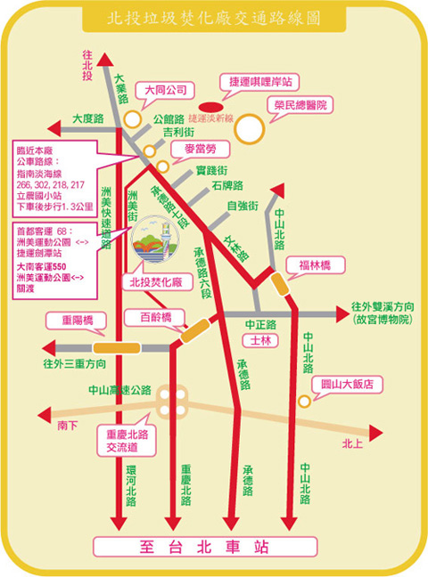

**活動報名表**

**請上網報名:** <http://goo.gl/forms/a4quKdNLyz>

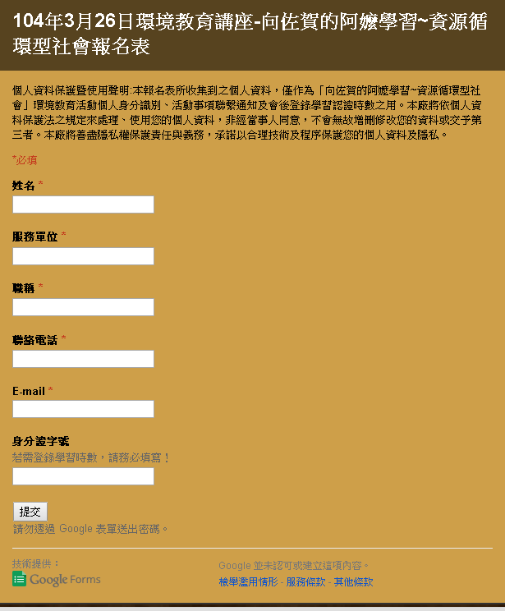

**講師簡介**

**陳曼麗 簡介**

[**manli205@ms28.hinet.net**](mailto:manli205@ms28.hinet.net)

[**http://www.manlichen.blogspot.com/**](http://www.manlichen.blogspot.com/)

1. **學歷：美國聖地牙哥國家大學環境管理碩士及公共行政管理碩士**

**(二)現任：（2014年）**

**A.民間部分：**

**1. 主婦聯盟環境保護基金會 (第17、18屆) 董事長**

**2. 台灣婦女團體全國聯合會（第5、6、7屆） 常務理事**

**3. 台灣環境資訊協會 (第4、5屆) 常務理事**

**4. 台灣國民信託協會 (第1屆) 常務理事**

**5. 婦女權益促進發展基金會 董事**

**6. 台灣油症受害者支持協會 (第1、2屆) 理事**

**7. 國際珍古德教育及保育協會 理事**

**8. 看守台灣協會 監事**

**9. 公民監督國會聯盟 監事**

**10. 台北市南投縣同鄉會 理事兼總編輯**

**B.官方部分：**

**1. 行政院食品安全會報 委員 2. 環保署環境教育基金管理委員會 委員**

**3. 環保署垃圾焚化廠查核評鑑小組 委員**

**4. 原子能委員會游離輻射安全諮詢會 委員**

**5. 國發會性別平等專案小組 委員**

**6. 勞動部性別平等專案小組 委員**

**7. 衛生福利部性別平等專案小組 委員**

**8. 台北市女性權益促進委員會 委員**

**9. 桃園縣空氣污染防制基金管理委員會 委員**

**(三)經歷: 1980--1991 律師事務所 / 辦公室主任**

**1988.3.3 加入主婦聯盟 / 義工**

**1989--1991 主婦聯盟環境保護基金會 / 董事（第1、2屆）**

**1991--1992 主婦聯盟環境保護基金會 / 秘書長（第3屆）**

**1992--1996 出國攻讀環境管理及公共行政管理**

**1996--1997 主婦聯盟環境保護基金會 / 秘書長（第8、9屆）**

**1998 主婦聯盟環境保護基金會 / 副董事長 (第10屆)**

**2000 主婦聯盟環境保護基金會 / 秘書長（第11屆）**

**2001--2004 主婦聯盟環境保護基金會 / 董事長（第12、13屆）**

**2001--2003 台灣婦女團體全國聯合會 / 理事（第1屆）**

**2003--2005 台灣婦女團體全國聯合會 / 副理事長（第2屆）**

**2005--2009 台灣婦女團體全國聯合會 / 理事長 (第3、4屆)**

**2005--2010 主婦聯盟環境保護基金會 / 常務董事（第14、15、16屆）**

**2007--2010 台灣社會福利總盟 / 常務理事 （第1屆）**

**2002--2009 行政院國家永續發展委員會 / 委員**

**2002--2008 行政院非核家園推動委員會 / 委員**

**2005--2008 行政院台灣健康社區六星計畫推動委員會 / 委員**

**2005--2008 行政院公營事業民營化監督與諮詢委員會 / 委員**

**2006--2008 行政院社會福利推動委員會 / 委員**

**2006--2008 行政院人口政策研修小組 / 委員**

**2007--2013 法律扶助基金會(第2、3屆) / 董事**

**2009--2011 行政院婦女權益促進委員會(第7、8屆) /委員**

**2009--2011 環保署資源回收稽核認證公正團體監督委員會 /委員**

**2012--2014 行政院性別平等會 (第1屆) /委員**

**2015 主婦聯盟環境保護基金會/常務監事(第19屆)**

**（四）專長： 永續發展、環境管理、綠色消費、節能減碳、婦女權益、性別平等、社區營造、組織管理、議題倡議、活動宣導、企畫行銷、志工經營、公民運動、寫作文編**

**(五) 認證：婦女人才資料庫、環保署環境教育師資認證**